认证审核报告审批页
项目编号 | 0299-2020
受审核方名称 | 天津泽辉石油机械制造有限公司
注册地址 | 天津市滨海新区大港油田物探公司游泳池北侧
经营地址 | 天津市滨海新区大港油田物探公司游泳池北侧
审核类型 | MMS：初审
认证范围 | MMS:石油机械加工、销售；钻采配件、 抽油泵制造及修理；石油机械设备修理及安装；油管接箍、套管接箍批发兼零售；金属制品制造、加工及销售；油管防腐修复；抽油杆及其接箍；抽油机及其配件；非标设备制造及销售、修理
服务认证等级（适用时） | □十星级□九星级 □八星级 □七星级 □六星级  □五星级 □四星级 □三星级 □达标级
评审人员签字 | 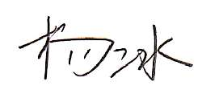
认证决定结论 | ■案卷符合要求，可以认证注册/保持  □案卷不符合要求，不可以认证注册/保持
认证决定人员签字 |  | 日期 | 2021-01-28
机构总经理审批意见 | ■认证流程符合要求，可以认证注册/保持  □认证流程不符合要求，不可以认证注册/保持
总经理签字 | 

